**Аппликация «Городецкая солонка» для детей старшей - подготовительной группы ДОУ. Пошаговая инструкция с фото**

*Начинаем работу с вырезания шаблонов.*  
Переводим шаблоны на цветную бумагу: желтая – солонка; зеленая - листья; для розана: круг (диаметр 5,5 см) - розовая (голубая), розан - белая и красная (синяя), круг (диаметр 1,5 см) – белая, круг (диаметр 1см) – красная (синяя); для купавки: круг (диаметр 3,5 см) – голубая (розовая), круг (диаметр 1см) – синяя (красная), «оживка» - белая.

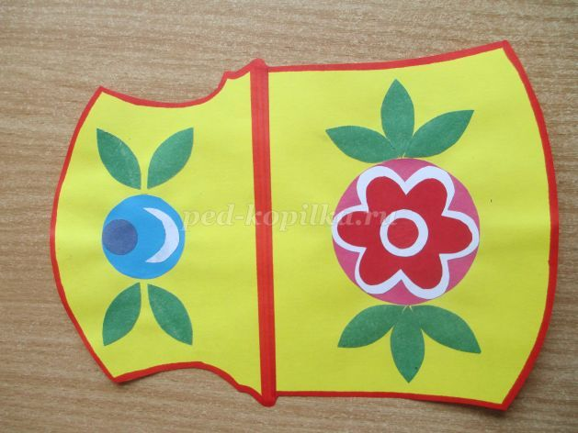

Вырезаем желтую солонку. Вырезаем голубой круг диаметром 5,5 см для розана и розовый круг диаметром 3.5см для купавки, приклеиваем: голубой круг в нижней части солонки, а розовый в верхней части.

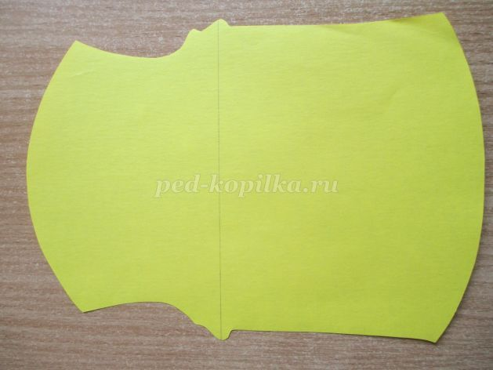 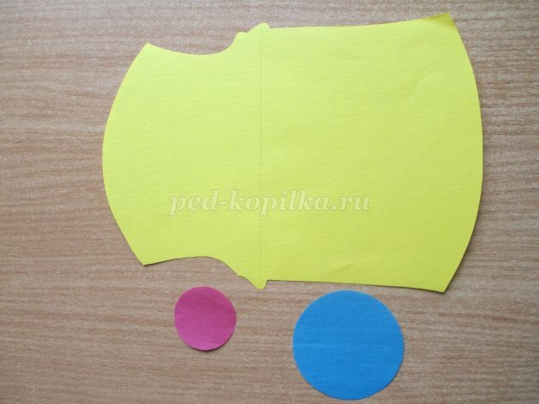

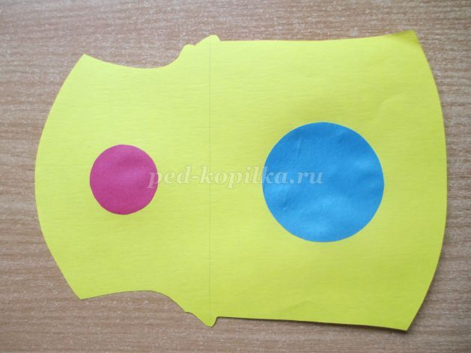

Вырезаем розаны белый и синий, и приклеиваем их в нижней части солонки на голубой круг: сначала белый розан, а потом синий.

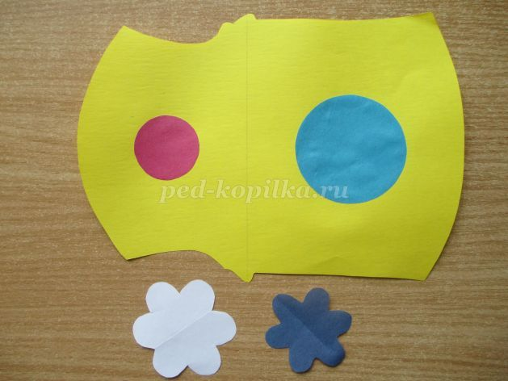 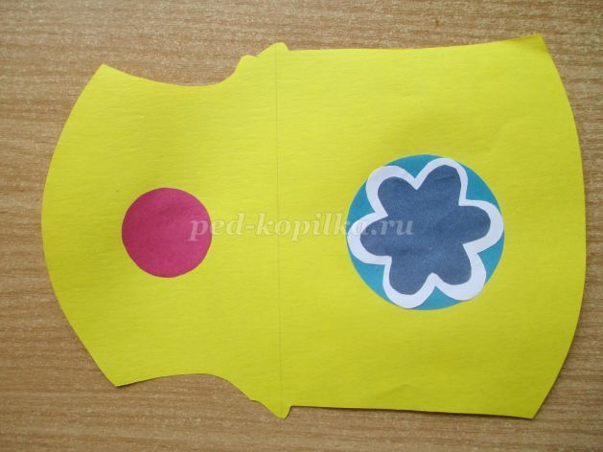

Вырезаем и приклеиваем на синий розан сначала белый кружок диаметром 1,5 см, а потом синий кружок диаметром 1см.

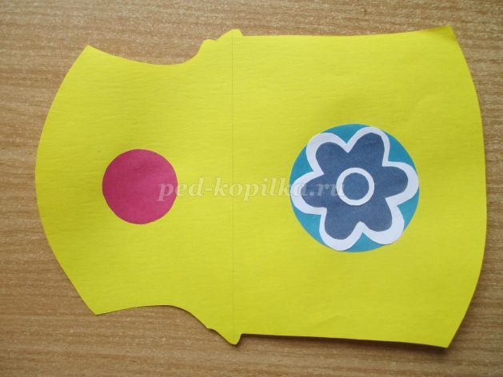

Вырезаем красный кружок диаметром 1см и белую «оживку», приклеиваем в верхней части солонки на розовый круг.

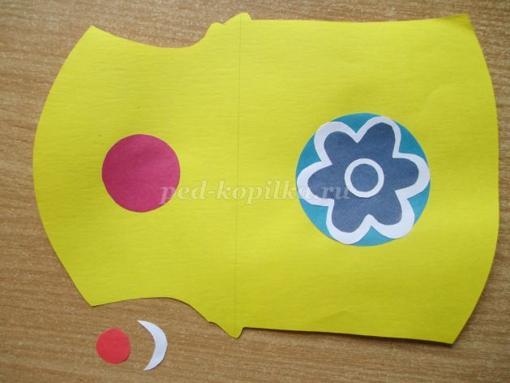 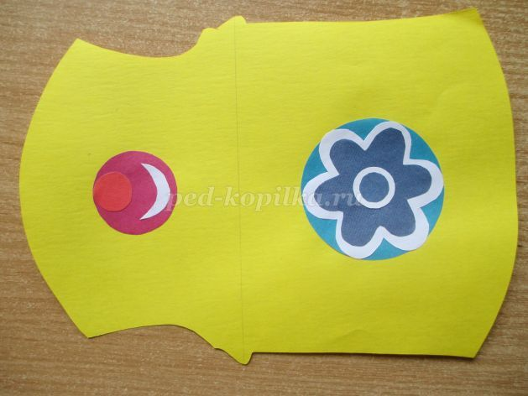

Складываем полоску зеленой бумаги гармошкой (2 шт.), обводим трафарет листочка, вырезаем.

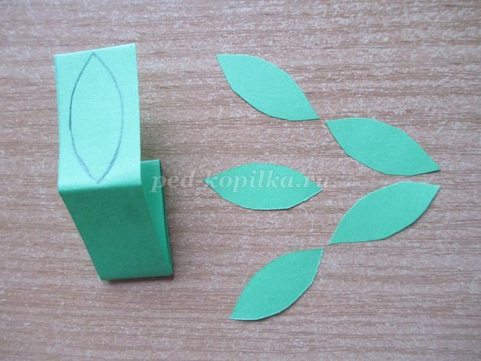

Приклеиваем зеленые листочки: в нижней части солонки - по три листочка справа и слева от розана (начинаем с среднего листочка), потом в верхней части солонки - справа и слева от купавки по два листочка. Обводим контур солонки маркером.

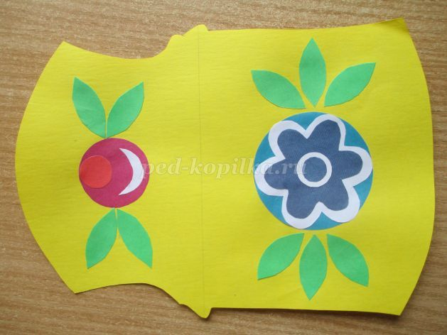 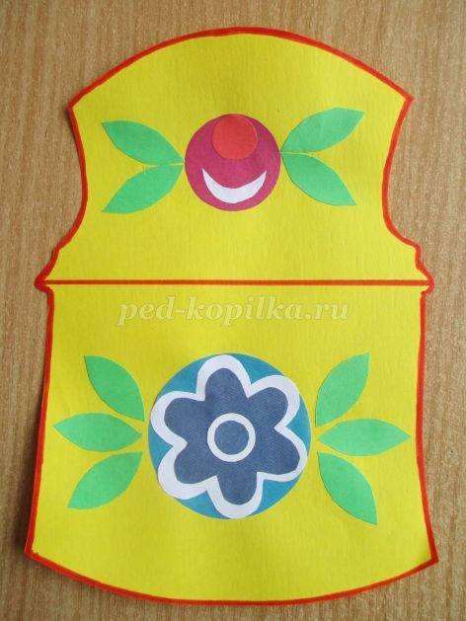

Вот так выглядит готовая работа.

Шаблоны для работы